Fahrradanlehnsystem Galaxy 36 XL mit 12 Einstellplätzen zweiseitig

WSM - Walter Solbach Metallbau

Eigenschaften

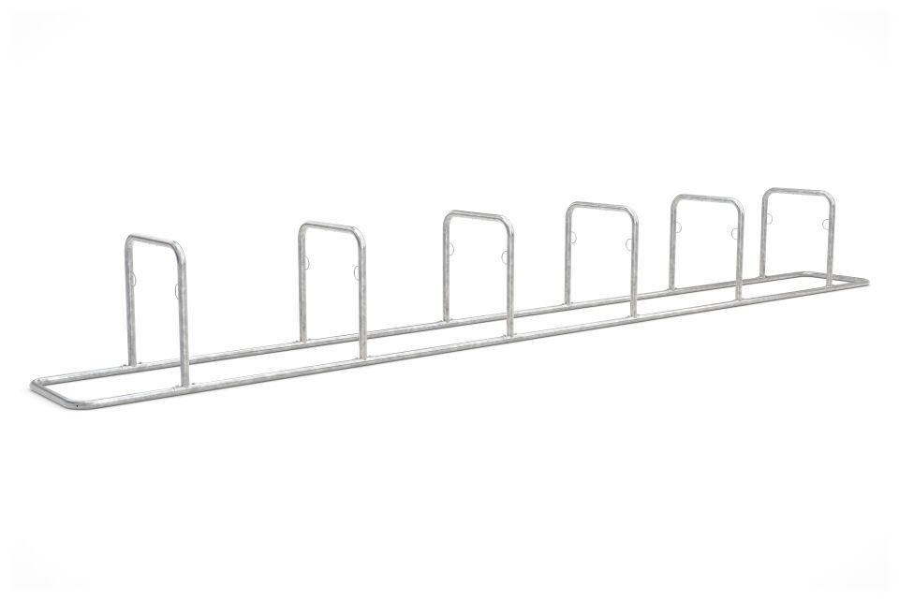

GTIN:

4250366541242

Farbton

metallfarben

Montageart

Freiaufstellung, Befestigung auf vorh. Fundamentrahmen

Oberfläche

feuerverzinkt

Werkstoff

Stahl

Breite (mm)

7.320,00

Höhe (mm)

870,00

Einparkart

Zum Anlehnen

Einstellplätze

12

Knierohr

Nein

Seiten

Zweiseitig

Radabstand (mm)

1200